5주차 과제

전공: 경제학과 학년: 4학년 학번: 20180501 이름: 김연수

new_branch1, 2, 3으로 3개 생성했다. git branch new_branch1의 터미널 명령으로 생성했다.

위는 origin new_branch1에 push하는 것을 캡처한 이미지다.

origin new_branch2에도 push해줬다.

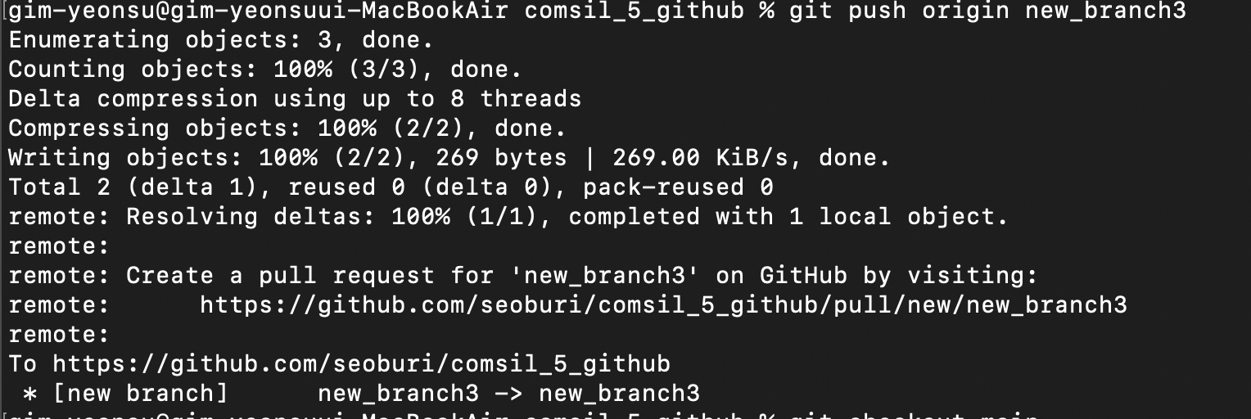

origin new_branch3에도 push했다.

위 이미지는 각 branch를 모두 main으로 merge한 것이다. merge한 이후에 origin main으로 push 해줬다.

그 결과 깃 허브에 올라간 파일 목록은 아래 이미지와 같다.

